Jarmila Hrušková (ekonom) <ekonom@zus-hlucin.cz>
Fwd: objednávka houslí
Jan Huszár (ředitel) <reditel@zus-hlucin.cz>
4. dubna 2025 v 15:13
Komu: "Ing. Jarmila Hrušková" <ekonom@zus-hlucin.cz>
S pozdravem
MgA. Jan Huszár
ředitel školy
Základní umělecká škola P. J. Vejvanovského, Hlučín
U Bašty 613/4, 748 01 Hlučín
tel. 734 682 238
e-mail: reditel@zus-hlucin.cz
Zvažte, prosím, zda je nutno tuto zprávu vytisknout! Šetřeme naše životní prostředí!
-
--------- Forwarded message ---------
Od: Violin Schönbach - Smyčcové hudební nástroje <info@violin-schonbach.cz>
Date: pá 4. 4. 2025 v 14:33
Subject: Re: objednávka houslí
To: Jan Huszár (ředitel) <reditel@zus-hlucin.cz>
Dobrý den,
potvrzuji objednávku 1ks 1/2 houslí a 1ks 3/4 houslí.


Mockrát děkujeme za objednávku a těšíme se na další spolupráci.
S pozdravem,
Tomáš Skála jr.
CEO / owner
M: +420 739 353 680
Violin Schönbach s.r.o.
Příčná 454 - 351 37 Luby
Czech Republic
M: +420 604 864 245
e-mail: info@violin-schonbach.cz
www.violin-schonbach.cz
-
--------- Původní e-mail ----------
Od: Jan Huszár (ředitel) <reditel@zus-hlucin.cz>
Komu: info@violin-schonbach.cz
Datum: 4. 4. 2025 14:31:59
Předmět: objednávka houslí
Dobrý den, objednáváme u vás 1x 1/2 housle a 1x 3/4 housle pro naší školu.
Prosím, formou odpovědi na tento email akceptujte objednávku.
Děkujeme vám za spolupráci. Hezký den.
S pozdravem
MgA. Jan Huszár
ředitel školy
Základní umělecká škola P. J. Vejvanovského, Hlučín
U Bašty 613/4, 748 01 Hlučín
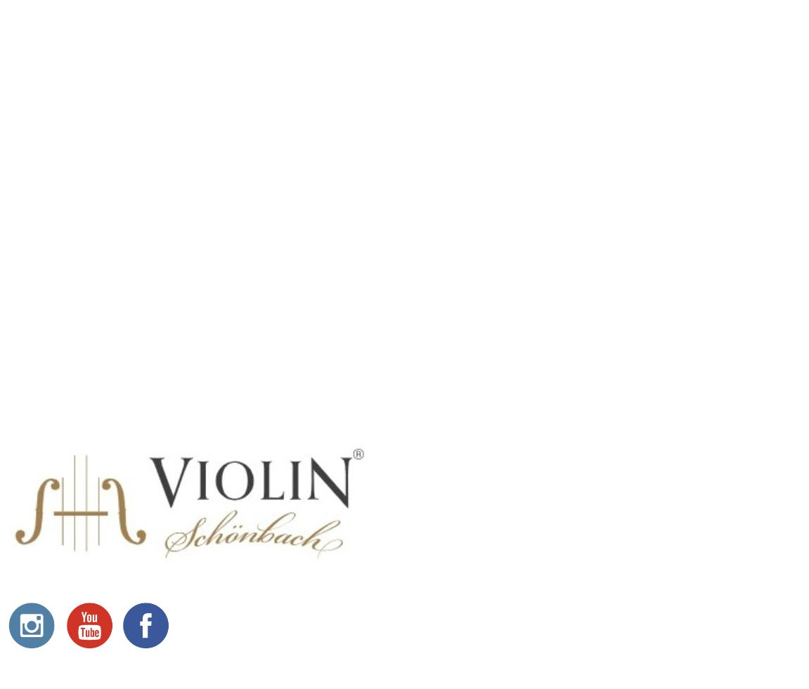

tel. 734 682 238
e-mail: reditel@zus-hlucin.cz
Zvažte, prosím, zda je nutno tuto zprávu vytisknout! Šetřeme naše životní prostředí!


